pályázati feltételek

Salgótarján közigazgatási területén található
119 hrsz-ú (Salgótarján, Frankel Leó út 62.),
5162/9 hrsz-ú (Salgótarján, Újaknai út 35/A.),
5162/10 hrsz-ú (Salgótarján, Újaknai út 35/B.),
5162/11 hrsz-ú (Salgótarján, Újaknai út 33/B.),
belterületi földingatlanok értékesítése

Az ingatlanokra a pályázat helyrajzi számonként külön nyújtható be!

Kiíró:
Salgótarján Megyei Jogú Város Önkormányzata nevében és megbízásából
eljáró Salgó Vagyon Kft.

(3100 Salgótarján, Munkásotthon tér 1., tel: (32) 700-108)

Salgótarján, 2024. január 26.

Salgótarján Megyei Jogú Város Önkormányzatának Közgyűlése 2023. június 27. napján tartott rendes ülésén döntött a Salgótarján Megyei Jogú Város Önkormányzatának tulajdonát képező, a természetben Salgótarján, Frankel Leó út 62., valamint Újaknai út 33/B., 35/A. és 35/B. szám alatt található földingatlanok értékesítésre történő kijelöléséről nyílt pályáztatás útján. A 91/2023.(VI.27.) számú közgyűlési határozat alapján a pályázat kiírója felhatalmazást kapott a pályázati felhívás elkészítésére, annak közzétételére és az értékesítési eljárás lefolytatására, továbbá a nyertes pályázóval történő adásvételi szerződés megkötésére.

Az Ingatlanok jellemzői és adatai

- 119 helyrajzi számú ingatlan:
1. számú melléklet tartalmazza a közmű térképet, szabályozási tervlap kivonatot
cím | terület | induló vételár | övezeti besorolás | megjegyzés
Frankel Leó út 62.  (Baglyasalja) | 621 m² | 1.200.000.- Ft + áfa | Lf – falusias lakóterület | építési telek, mely  telken belüli közműbekötéssel nem rendelkezik
A négyszög alakú építési telek a Salgótarján, Frankel Leó út legfelső részén helyezkedik el. A domborzati viszonyok következtében az ingatlan az utca irányában enyhén lejtős. A közhiteles ingatlan-nyilvántartásban „beépítetlen terület” megnevezésű gondozatlan telek dús növényzettel (cserjék, bokrok) benőtt, mely keskeny aszfaltozott burkolattal rendelkező úton közelíthető meg. Az utcában a víz, szennyvízcsatorna és villanyközmű került kiépítésre.
Pályázat kiírója tájékoztatja az ajánlattevőket, hogy jelenleg az ingatlanra kertművelési célú földhasználati szerződés van érvényben, mely határozott időre, 2027. június 30. napjáig került megkötésre. Az ingatlan értékesítésére érvényes bérleti jogviszonnyal kerül sor, melynek során a nyertes ajánlattevő, mint vevő a bérleti szerződésbe bérbeadói oldalon jogutódként belép. A bérleti jogviszonyra vonatkozó megállapodás a felek közös írásbeli megállapodásával, vagy a határozott időtartam elteltével szűnik meg. Bérbeadói oldalról a bérleti szerződés felmondása a szerződésben rögzített kötelezettségek mulasztása esetén lehetséges. Az éves bérleti díj 4.403.- Ft + áfa összegben került meghatározásra. A bérleti szerződés a pályázat benyújtására nyitva álló idő alatt a Salgó Vagyon Kft. titkárságán megtekinthető.

- 5162/9 helyrajzi számú ingatlan:
2. számú melléklet tartalmazza a közmű térképet, szabályozási tervlap kivonatot
cím | terület | induló vételár | övezeti besorolás | megjegyzés
Újaknai út 35/A. | 317 m² | 600.000.- Ft  (áfamentes) | Lke  kertvárosias lakóterület | 253/1997.(XII.20.) Korm. rend. 30. §-ának b) pontja értelmében nem építési telek.
A négyszög alakú földingatlan a Salgótarján, Újaknai út végén helyezkedik el. A domborzati viszonyok következtében az ingatlan hozzávetőlegesen sík felületű, melynek megközelítése földúton biztosított. A közhiteles ingatlan-nyilvántartásban „beépítetlen terület” megnevezésű gondozatlan telek nem minősül építési teleknek, mivel annak területe nem éri el az övezeti szabályozásban rögzített legkisebb telekméretet. Az ingatlan telken belüli közműbekötéssel nem rendelkezik. Az összes közmű az Újaknai nevű lakóút burkolt része alatt került kiépítésre, így az értékesítendő ingatlan előtti földút szakasz alatt nincs vezeték, ezért a rákötés kizárólag a gerinchálózat meghosszabbítását követően válhat biztosítottá.

- 5162/10 helyrajzi számú ingatlan
2. számú melléklet tartalmazza a közmű térképet, szabályozási tervlap kivonatot
cím | terület | induló vételár | övezeti besorolás | megjegyzés
Újaknai út 35/B. | 3057 m² | 5.800.000.- Ft + áfa | Lke  kertvárosias lakóterület | építési telek,  elővásárlási joggal érintett a jogosult Magyar Állam
A szabálytalan alakú építési telek a Salgótarján, Újaknai út végén helyezkedik el. A domborzati viszonyok következtében az ingatlan hozzávetőlegesen sík felületű, melynek végén nagy szintkülönbségből adódóan magas rézsűfal található. A telek megközelítését földút biztosítja. A közhiteles ingatlan-nyilvántartásban „beépítetlen terület” megnevezésű gondozatlan ingatlan közműbekötéssel nem rendelkezik. Az összes közmű az Újaknai nevű lakóút burkolt része alatt került kiépítésre, így az értékesítendő ingatlan előtti földút szakasz alatt nincs vezeték, ezért a rákötés kizárólag a gerinchálózat meghosszabbítását követően válhat biztosítottá.
Ezen ingatlan esetében a Magyar Államnak elővásárlási joga van!

- 5162/11 helyrajzi számú ingatlan
2. számú melléklet tartalmazza a közmű térképet, szabályozási tervlap kivonatot
cím | terület | induló vételár | övezeti besorolás | megjegyzés
Újaknai út 33/B. | 688 m² | 1.800.000.- Ft + áfa | Lke  kertvárosias lakóterület | építési telek
A szabálytalan alakú építési telek a Salgótarján, Újaknai út végén helyezkedik el. A domborzati viszonyok következtében az ingatlan hozzávetőlegesen sík felületű. A telek megközelítését földút biztosítja. A közhiteles ingatlan-nyilvántartásban „beépítetlen terület” megnevezésű gondozatlan növényzettel (cserje, bokor) benőtt ingatlan, közműbekötéssel nem rendelkezik. Az összes közmű az Újaknai nevű lakóút burkolt része alatt került kiépítésre, így az értékesítendő ingatlan előtti földút szakasz alatt nincs vezeték, ezért a rákötés kizárólag a gerinchálózat meghosszabbítását követően válhat biztosítottá.

Az I/1-4. pontban részletezett értékesítendő ingatlanokon mérgező vagy veszélyes anyagok feltárására, felkutatására vonatkozó vizsgálat, talajmintavétel, környezetvédelmi állapotfelmérés, illetve az ingatlanokra talajmechanikai vizsgálat nem készült, így a talajrétegződésre, a talajfizikai jellemzőkre, talajvíz viszonyokra adatok nincsenek, kiíró ez irányú felelősségét kizárja.

Az I/1-4. pontban részletezett ingatlanok határvonalai nem kerültek kitűzésre. A kitűzési munka megrendelése és költségének viselése vevő kötelezettsége.

A pályázati felhívásban szereplő ingatlanok jelenlegi állapotában kerülnek értékesítésre. A terület rendbetételével kapcsolatos költségek (tereprendezés, növényzet eltávolítása, a területen esetlegesen illegálisan lerakott hulladék egyéb ingóság elszállítása) a vevőt terhelik.

Az ingatlanok fizikailag nem körbezárt területek. Az ingatlanok birtokhatárpontjaira történő kerítés elhelyezése Vevő kötelezettsége, amennyiben az érdekkörében felmerül. Továbbá Vevő feladata az esetleges jogtalan területhasználat megszüntetése.

Az ingatlan felhasználása kizárólag a Helyi Építési Szabályzatban foglaltak szerinti célra történhet.

- számú melléklet
Salgótarján, Frankel Leó út 62.
119 hrsz.
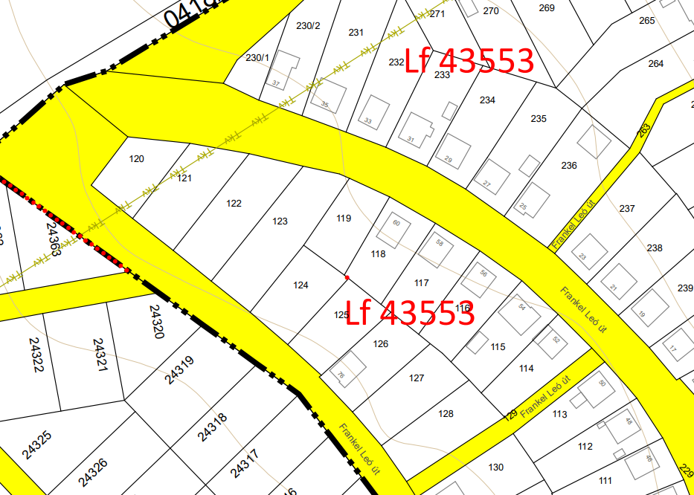
Szabályozási tervlap kivonat

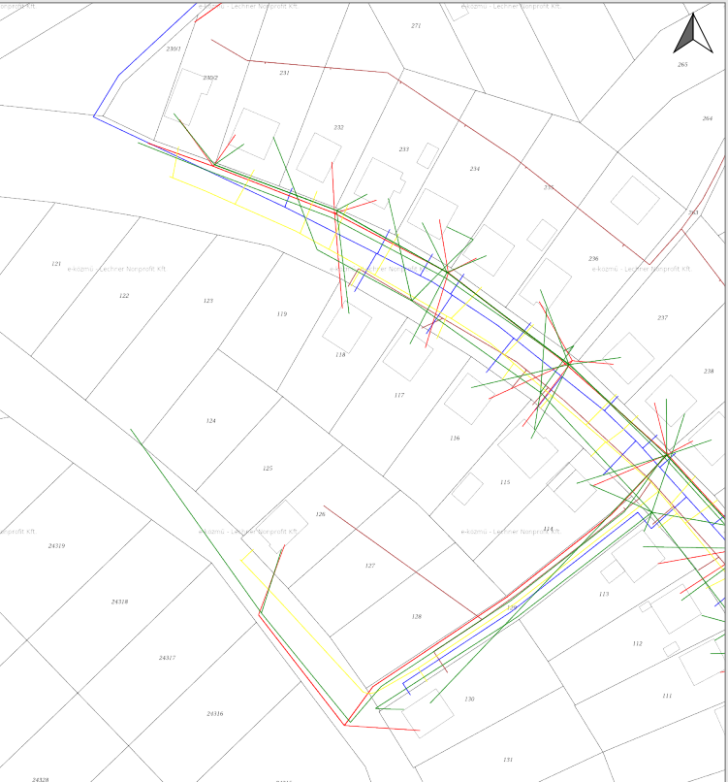

E-közmű térkép kivonat

- számú melléklet
Salgótarján, Újaknai út 35/A, 35/B, 33/B
5162/9, 5162/10, 5162/11 hrsz.
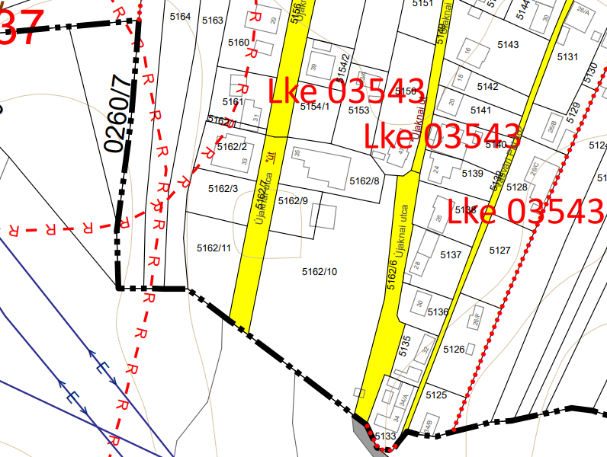
Szabályozási tervlap kivonat

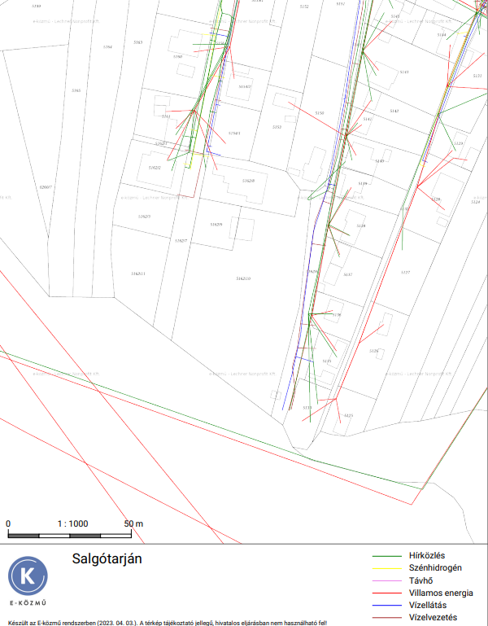
E-közmű térkép kivonat

Pályázati feltételek, a pályázati eljárás szabályai

Az ingatlanok minimális vételára piaci alapon meghatározott forgalmi érték figyelembevételével került megállapításra, melyet Salgótarján Megyei Jogú Város Önkormányzatának Közgyűlése a 91/2023.(VI.27.) számú határozatával jóváhagyott.

Eladásra kínált ingatlanok minimális vételára:
Sorszám | Ingatlan címe: Salgótarján | Ingatlan helyrajzi száma | Induló vételár  (Ft)
1. | Frankel Leo út 62. | 119 | 1.200.000.- Ft + áfa
3. | Újaknai út 35/A. | 5162/9 | 600.000.- Ft (áfamentes)
4. | Újaknai út 35/B. | 5162/10 | 5.800.000.- Ft + áfa
5. | Újaknai út 33/B. | 5162/11 | 1.800.000.- Ft + áfa

Egy pályázó egy ingatlanra csak egy ajánlatot tehet!

Az ajánlattevők ajánlataikat (pályázati adatlap) zárt borítékban, 2 példányban - amelyből egy példányt minden oldalon eredetiben cégszerű aláírással, magánszemélyeknél eredeti aláírással, illetve a meghatalmazott aláírásával ellátva, további példányt az eredetiről készült másolatban – nyújthatják be 2024. február 12. napján 12:00 óráig.
A pályázat benyújtása történhet:
- személyesen a kiíró székhelyén (3100 Salgótarján, Munkásotthon tér 1. Titkárságán /Hétfőtől-Csütörtökig: 9:00 – 15:00, Péntek: 9:00 – 13:00) zárt borítékban, a borítékon csak a vétellel megpályázott ingatlan címe szerepelhet az alábbiak szerint:
- 3102 Salgótarján, Frankel Leó út 62.
- Újaknai út 35/A.
- Újaknai út 35/B.
- Újaknai út 33/B.
- postai úton tértivevényes küldeményként, a következő névre és címre:
SALGÓ VAGYON KFT.
(…………………………(az ingatlan címe) ingatlan pályázata)
Salgótarján
Munkásotthon tér 1
3100

A személyesen benyújtott pályázat átvételi elismervénnyel (postai küldemény esetén tértivevénnyel) kerül átvételre.

Kiíró felhívja az ajánlattevők figyelmét arra, hogy a postai úton küldött ajánlatok beérkezési ideje megegyezik a pályázat leadási határidejével. A postai úton érkezett, határidőn túli pályázatokat kiíró nem fogadja be.

Egyéb tudnivalók az ingatlan értékesítésére benyújtott pályázattal kapcsolatban:
Amennyiben a pályázati adatlapot meghatalmazott írja alá, úgy köteles eredeti közokirattal vagy ügyvéd által ellenjegyzett teljes bizonyító erejű magánokirattal igazolni képviseleti jogosultságát, annak terjedelmét, illetve annak mértékét.

Az ingatlan 1/1 tulajdonjogának vagy közös tulajdonjogának megszerzésétől függően, a megfelelő pályázati adatlapot szükséges kitölteni és benyújtani.

Természetes személyként, cégként, illetve egyéni vállalkozóként lehet ajánlatot tenni.
Társaság esetén 30 napnál nem régebbi cégkivonatnak és aláírási címpéldány hiteles másolatának csatolása szükséges a nyomtatvány mellé.

A pályázó ajánlati kötöttsége akkor kezdődik, amikor az ajánlatok benyújtására nyitva álló határidő letelt, és az a szerződés megkötéséig tart.

Az adásvételi szerződés megkötésére az ajánlatok elbírálását követő 15 munkanapon belül kerül sor.

Azon ingatlan esetében, ahol a vételár meghaladja az 5.000.000.- Ft értékhatárt a Magyar Államot elővásárlási jog illeti meg. (Az induló vételárra tekintettel az elővásárlási joggyakorlás lehetősége az 5162/10 hrsz-ú, természetben Salgótarján, Újaknai út 35/B. szám alatti ingatlan esetén áll fenn.) A szerződés a Magyar Állam elővásárlási jogra vonatkozó lemondó nyilatkozatának kézhezvételének napján lép hatályba. Amennyiben az elővásárlásra jogosult Magyar Állam él elővásárlási jogával, úgy az adásvételi szerződés a Magyar Állammal kerül megkötésre.

A vételár megfizetése:
- a szerződés aláírását, vagy hatálybalépését követő 8 napon belül egyösszegben készpénzzel, vagy banki átutalással.

Az ingatlan birtokba adására a teljes vételár megfizetését követő 5 munkanapon belül kerül sor.

Ajánlattevő kötelezettsége az adásvételi jogügyletet terhelő visszterhes vagyonátruházási illeték, a tulajdonjog bejegyzéséhez kapcsolódó földhivatali eljárási díj (a pályázati kiírás napján hatályos jogszabály alapján 6.600.- Ft) és bonyolítási díj (70.000.- Ft + áfa) megfizetése. A földhivatali eljárási díj és a bonyolítási díj megfizetése a szerződéskötéssel egyidejűleg a kiíró házipénztárában készpénzzel, vagy a kiíró OTP Bank Nyrt.-nél vezetett 11741000-20171773-00000000 bankszámlaszámára utalással történik.

A megkötendő adásvételi szerződésben alkalmazásra kerül a nemzeti vagyonról szóló 2011. évi CXCVI. törvény önkormányzati vagyon hasznosítására vonatkozó szabályai is, továbbá a pályázónak igazolnia kell, hogy a törvény alapján jogi személy esetén átlátható szervezetnek minősül.

Az ingatlanok megtekintésére előzetes időpont egyeztetést követően van lehetőség. Időpont az alábbi telefonszámon kérhető: +36-20/253-6103, +36-20/422-5579.

A benyújtott ajánlatnak tartalmazni kell a kiíró által közzé tett:
- Pályázati adatlapot,
- Az ajánlattevő részletes és jogilag kötelező erejű nyilatkozatát
- a kiírásban és a részletes dokumentációban (pályázati feltételekben) foglalt feltételek megismeréséről és elfogadásáról;
- a kiíró tájékoztatásának tudomásul vételéről;
- az általa vállalt vételár megfizetésének módjáról, a szerződés határidőn belül történő megkötéséről;
- az ingatlan részletes megtekintésének megtörténtéről;
- Hozzájáruló nyilatkozatot az adatkezeléshez,
- átláthatósági nyilatkozatot kizárólag jogi személy esetén,
- gazdasági társaság esetén 30 napnál nem régebbi cégkivonat és aláírási címpéldány hiteles másolatának becsatolása,
- jogi személy esetén 30 napnál nem régebbi köztartozás-mentességről szóló igazolás (NAV és azon települési Önkormányzat részéről, ahol a tevékenységet végzi a pályázó),
- a 119 hrsz-ú ingatlan esetében nyilatkozat arra vonatkozóan, hogy az ingatlan tulajdonjogát bérleti jogviszonnyal terhelten is meg kívánja szerezni.

A pályázat érvényességének feltételei:
- a „Pályázati adatlap” pontos és olvasható kitöltése, eredeti aláírása
- a szükséges dokumentumok csatolása
- minimum az induló vételár megajánlása

A pályázat elbírálása során a rangsoroláskor alkalmazott szempontok:
- a pályázati kiírásban szereplő ingatlanra nyújtott pályázati ajánlat (vételár).

A pályázatok felbontására a kiíró székhelyén 2024. február 14. napján kerül sor. A kiíró a bontás eredményéről az elbírálást követő 5 munkanapon napon belül a nyertes pályázót telefonon és elektronikus úton is értesíti. A pályázat elbírálását követő 5 munkanapon belül köteles a kiíró annak eredményéről postai úton értesíteni a pályázókat.

Amennyiben a kiíró a bontás eredményeképpen azt állapítja meg, hogy az ajánlatok közül nem választható ki egyértelműen a legkedvezőbb ajánlat, mert két vagy több azonos ajánlat érkezett, ártárgyalás (licitálás) kiírására kerül sor, melyről annak időpontja előtt legalább 5 munkanappal értesíti az érintett ajánlatok benyújtóit.
Az ártárgyaláson a pályázók ajánlataikat módosíthatják azzal, hogy a korábban megajánlott vételár nem csökkenthető, és az ajánlatnak továbbra is meg kell felelnie a pályázati kiírásban rögzített valamennyi feltételnek. Az ártárgyaláson az ajánlatot tevő személyesen vesz részt, azon a licit lépcső 100.000.- Ft. Az ártárgyalás lezárását követően a pályázatok rangsorolására kerül sor.

A kiíró hiánypótlást előírhat.

A kiíró jogosult az eljárást eredménytelennek nyilvánítani, amennyiben
- nem érkezett pályázati ajánlat,
- kizárólag érvénytelen ajánlatok érkeztek,
- egyik ajánlattevő sem tett a pályázati felhívásban foglaltaknak megfelelő ajánlatot, vagy egyik ajánlat sem érte el a tulajdonos önkormányzat által meghatározott minimális értékesítési árat,
- a kiíró egyéb okok miatt az eljárás érvénytelenítéséről döntött.

A kiíró fenntartja magának a jogot, hogy a nyertes ajánlattevő visszalépése esetén a pályázat soron következő helyezettjével kössön adásvételi szerződést, amennyiben az megfelel a pályázati feltételeknek.

A pályázat benyújtásával az ajánlattevő elfogadja a jelen pályázati feltételeket, és vállalja az abban foglalt kötelezettség teljesítését; továbbá tudomásul veszi, hogy ajánlata kidolgozásával felmerült költségek őt terhelik, azokat a kiíróra nem háríthatja.

Ajánlatkérő fenntartja a jogot a pályázat – indoklás nélkül történő – eredménytelenné minősítésére.

További információ a Salgó Vagyon Kft. vagyonkezelési divízió osztályán a 32/700-108 (730. mellék) telefonszámon, illetve a +36-20/627-1619 titkársági mobilszámon szerezhető be.

Salgótarján, 2024. január 26.

Méhes András
ügyvezető igazgató

